
Catégories C.J.E.S.M
GUJAN-MESTRAS - Stade Chante Cigale
Dimanche 26 avril 2026

Modalités d’engagement et de participation :

- Le Meeting Intersport est ouvert à partir de la catégorie « Cadet ».
- Engagements à l’avance PAR VOTRE CLUB sur le site du Comité de Gironde d’Athlétisme:
http://comite33.athle.fr/
- Date limite d’inscription : Mercredi 22 avril à 23h59
- Il n’y aura pas d’inscription sur place
- En fonction du nombre d’engagés, l’UAGM se réserve le droit de limiter le nombre d’athlètes par club et par épreuve.
- Confirmation par l’athlète 1 heure au moins avant le début de son épreuve
Pour les courses :
- Appel des athlètes sur la ligne de départ
- Finales directes : l’athlète H/F qui aura réussi le meilleur chrono sera proclamé vainqueur de l’épreuve
- Les hauteurs de haies seront celles de la catégorie Senior
Pour les concours :
- Hauteur, Longueur et Triple Saut : début de l’échauffement 30 mn avant le début du concours.
- Perche : début de l’échauffement 45 mn avant le début du concours
- Lancers : début de l’échauffement 30 mn avant le début des concours. Seuls les engins de la catégorie seniors seront autorisés. Tous les concurrents au saut en longueur, triple saut et 4 lancers ont droit à 4 essais
Primes :

Toutes les épreuves seront primées en fonction du niveau de performance :

- Si performance N1 : 1er = 200 €, 2ème = 150 €, 3ème = 100 €
- Si performance N3 : 1er = 100 €, 2ème = 75 €, 3ème = 50 €

- Meilleure performance du meeting homme et meilleur performance du meeting femme à la table hongroise : 300 € (sous réserve d’une performance N1)
Buvette :
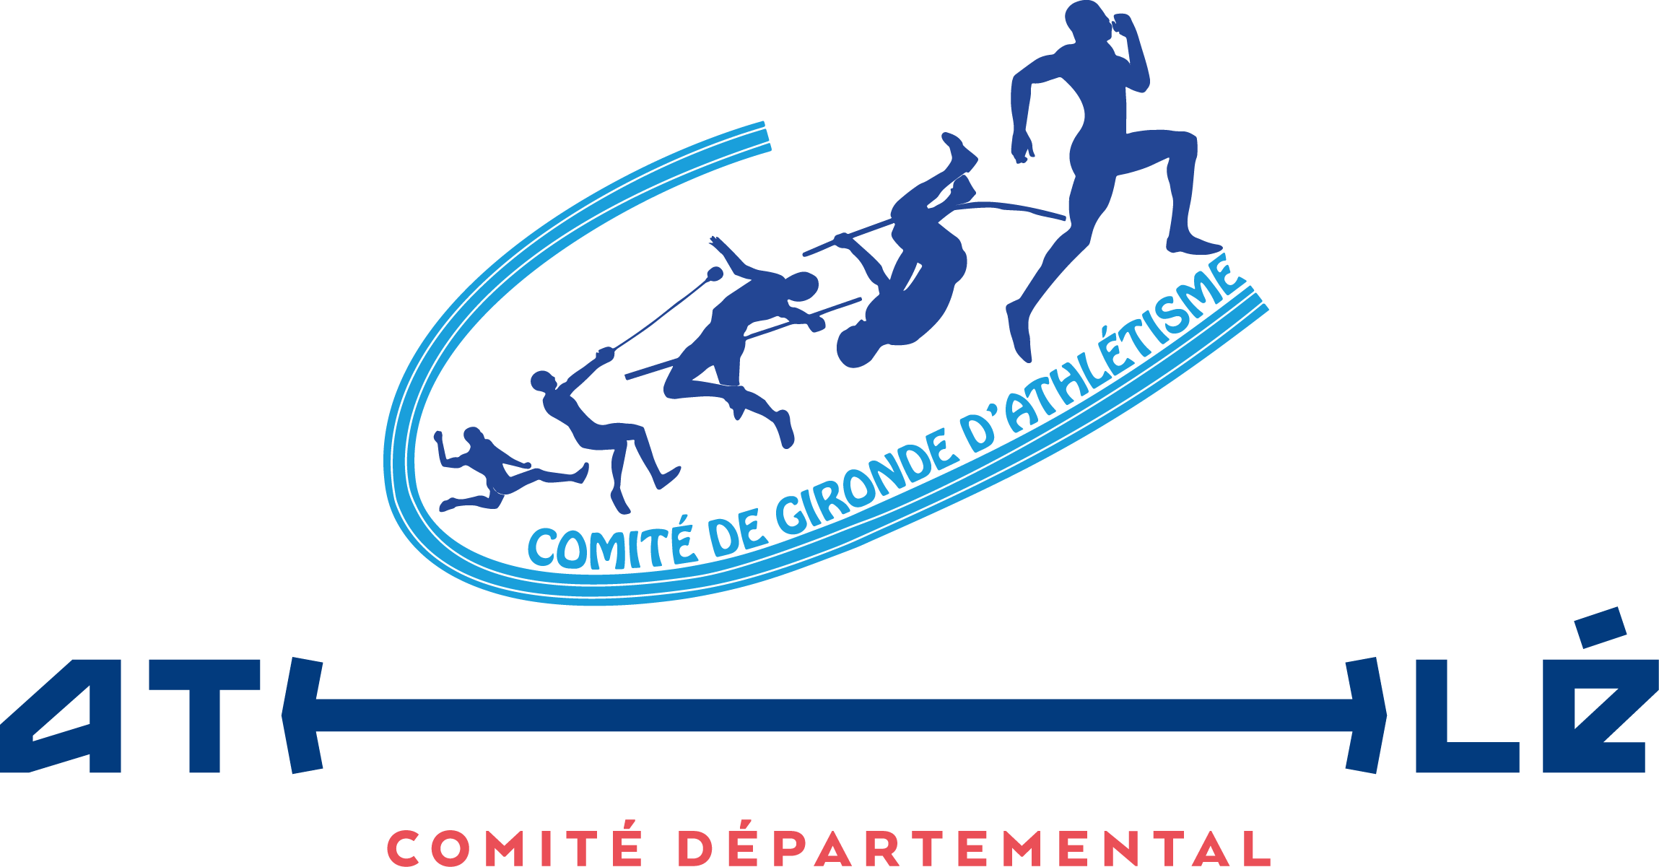
Petite restauration sur place (sandwiches, boissons)

